第1讲 Java概述及入门
本讲任务 1
本讲目标 1
本讲重点 1
本讲难点 1
课程目标、预习检查：[5分钟] 1
课程知识点讲解： 1
知识点1：程序[10分钟] 1
1) 什么是程序 1
2) 小结 2
知识点2：Java技术[20分钟] 2
1) 为什么学习Java 2
2) Java可以做什么 2
3) Java技术平台 3
4) Java的特点 3
5) Java虚拟机 (JVM) 4
6) 小结 5
知识点3：开发第一个Java程序[50分钟] 5
1) 三步走 5
2) Java程序框架 5
3) 用Eclipse开发Java程序的步骤 6
4) 第一个JAVA程序 11
5) Java编码规范 11
6) Java项目组织结构 11
7) Java程序的注释 13
8) Java API文档 13
9) 小结 14
总结[5分钟] 14
1) 考核点 14
2) 作业 14
授课教师： 钟慧涛
课 时： 2学时

本讲任务
- 编写第一个Java程序：HelloWorld
- 在屏幕上打印一行“你好！中兴3G！”
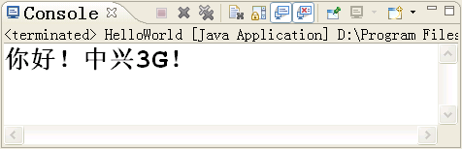

本讲目标
- 理解什么是程序
- 了解Java的技术内容
- 掌握 Java 程序运行环境的配置
- 会使用Eclipse开发简单Java程序
- 掌握简单调试与排错技术

本讲重点
- 理解程序
- 熟悉基本的IDE操作（运行、排错）
- Java的控制台输出语句

本讲难点
- 程序的概念
- 编写、运行Java程序

课程目标、预习检查：[5分钟]
- 学完本门课程后，你能够：
    - 运用Java编写命令行程序
    - 会编译、运行、调试、维护Java程序
    - 理解Java面向对象的编程思想
    - 具有独立分析问题和解决问题的能力，能够运用Java程序解决生活中遇到的问题
- 预习：
- 什么是程序？
- Java领域有哪些技术？
- 创建一个Java程序的步骤？

课程知识点讲解：

知识点1：程序[10分钟]

什么是程序
- 在我们的生活中总是要做很多的事情
例如：我们去食堂吃饭
        - 到达食堂
        - 交钱或刷卡
        - 拿到饭菜
        - 开始吃饭
        - 吃完离开
- 生活中的程序通常指完成某些事务的一种既定方式和过程
第二个例子：到银行取钱应当遵循以下步骤：
        - 带上存折或是银行卡到达银行
        - 取号排队
        - 将存折或银行卡交给银行柜台工作人员
        - 告诉银行工作人员要取款的金额、输入存折或银行卡的密码
        - 银行工作人员核对后，将钱交给取款者
        - 取款者带着钱离开银行
- 在以上两件事情的执行过程中，每个步骤不可缺少、顺序也不可改变，否则事情将无法顺利完成。
- 这些步骤是完成事情的必备步骤。
- 在日常生活中，可以将程序看成对一系列动作的执行过程的描述
- 计算机程序：为了让计算机执行某些操作或解决某个问题而编写的一系列有序指令的集合
- 一系列：一般情况下不是单一的，而是多个步骤（指令）
- 有序：有一定的顺序要求，不可以随意改变
- 指令：就是命令，要让计算机执行的单个步骤，由多个指令完成这个操作或解决这个问题。

小结
程序就是为了让计算机执行某些操作或解决某个问题而编写的一系列有序指令的集合

知识点2：Java技术[20分钟]

为什么学习Java
- 我们知道了什么是程序，作为软件工程师，我们的工作就是编写程序。
- 计算机就是一台机器，它不可能懂人类的语言，所以我们要学习一种计算机能懂的语言，就像要和说英语的交流，我们就要学习英语，要和说法语的人交流，就要学习法语，所以我们要做软件工程师，和计算机打交道，就要学习计算机语言。
- JAVA就是我们专门要学习的高级计算机语言，学好这门语言将为以后的学习打下良好的基础，为以后的工作铺平道路。
- Java是Sun Microsystems于1995年推出的高级编程语言。
- Java 领域的JavaSE、JavaEE、JavaME技术已发展成为同C#和.NET平分天下的应用软件开发平台和技术
- 现在JavaME更是3G软件技术的前沿

Java可以做什么
- 开发桌面应用程序（C/S结构）
      - 银行软件、商场结算软件
      - C/S结构是指：必须在客户机（自己用的电脑）上安装程序后才能使用的程序结构，比如常用的腾讯QQ软件，必须安装后才能使用。
- 开发面向Internet的应用程序（B/S结构）
- 网上数码商城、阿里巴巴、易趣网
- B/S结构是指：只要用浏览器就能使用的程序，比如各种网站：网易、淘宝网、新华网等
- 开发手机等移动设备程序 JavaME
      - 手机QQ、移动飞信

Java技术平台
- JavaSE： (Java平台标准版)
- 主要用来开发C/S结构的程序
- JavaEE： (Java平台企业版)
- 主要用来开发B/S结构的程序
- JavaME： (Java嵌入式系统)
- 主要用来开发手机、机顶盒之类的小型程序
- Java2Card：JAVA智能卡：
- 主要用于智能终端设备的智能卡片
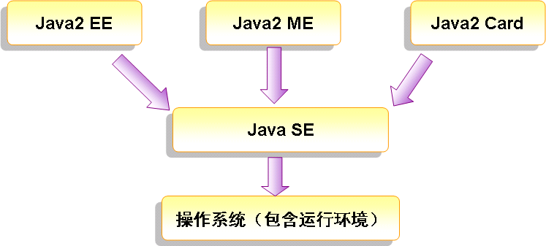

Java的特点
- 简单 —— Java 设计人员删除了C++ 中许多复杂的功能，如指针操纵和运算符重载等
- 纯面向对象 —— 在 Java 中任何东西都是对象。因此，重点集中在数据、应用程序中操作对象的方法以及过程上
- 健壮性 —— Java 在编译和解释时都会检查代码
- 安全性 —— Java 提供了用于执行程序的受控环境，以及多层次的安全控制
- 分布式 —— Java 可用于开发能够在多个平台、操作系统和图形用户界面之间移植的应用程序
- 多线程 —— Java 程序使用称为“多线程”的进程同时处理多项任务
- 平台无关性 —— Java 使用解释器来执行代码，所以可以实现“一次编写，到处运行”
      - Java是一种可跨平台的计算机语言
      - Java的源代码和字节码是与机器无关的，字节码运行在JVM中
      - JVM（JAVA虚拟机）是与机器相关的(Java Virtual Machine)
      - 装有不同操作系统的机器上，需要有专门为该操作系统开发的JVM
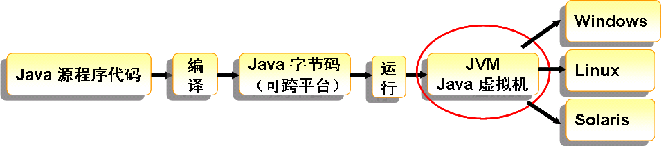

Java虚拟机 (JVM)
- 可运行Java字节码的虚拟计算机系统
- 它有一个解释器组件，可以实现Java字节码和计算机操作系统之间的通信
- 在编写好JAVA应用程序后，将JAVA应用程序编译成字节码程序。字节码程序可以在任何安装好JAVA虚拟机（JVM）的操作系统之中运行。
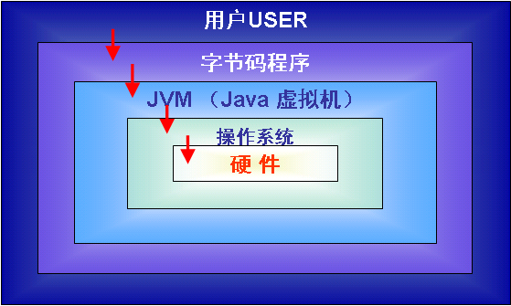
- Java虚拟机的运行过程
      - 源代码将被编译生成字节码文件
      - 字节码文件在JVM中运行，通过类加载器加载到内存中，然后在字节码校验器中进行字节码的校验，如果正确无误，就通过JVM的解释器和JIT代码生成器通知硬件设备执行程序。
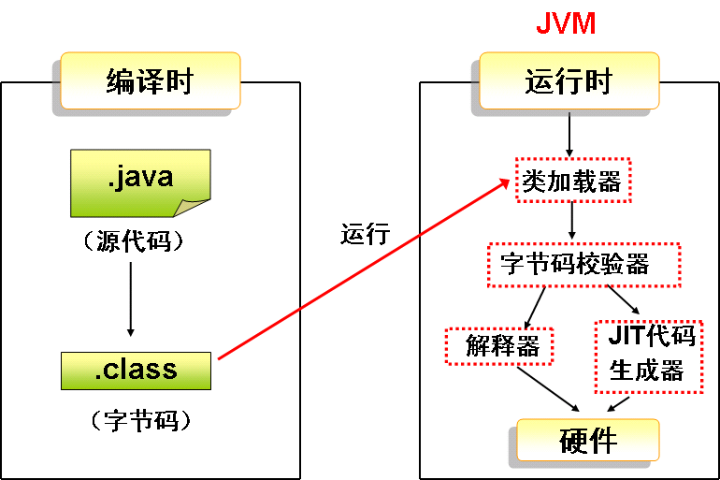
- 常见的java误解
- 误解一：JAVA是HTML的扩展
- 误解二：JAVA是非常容易学习的编程语言
- 误解三：JAVA提供了一个非常容易编程的环境
- 误解四：JAVA会变成通用于任一平台的统一语言
- 误解五：现在有了C#，Java过时了
- 误解六：JavaScript是Java的简易版本
- 误解七：Java有专利，应该避免使用
- 误解八：所有的Java程序都是在网页中运行的
- Java的开发环境
- JDK是有助于程序员开发Java程序的Java开发工具包jdk-6u1-windows-i586-p
- 了解安装目录 ：
  - bin目录：存放可执行文件;
  - lib目录：存放Java的类库文件;
  - include目录：存放用于本地方法的文件;
  - demo目录：存放演示程序;
  - jre目录：存放Java运行环境文件;
- 配置环境变量
- 用右键单击“我的电脑”，
- 查看“属性”，
- 在“高级”选项卡中点击下方的“环境变量”按钮，
- 在环境变量中进行如下设置：
在系统变量（下面的框）中新建如下变量：“＝”左边的是变量名，右边的是变量值：
JAVA_HOME = D:\Program Files\Java\jdk1.6.0
- 找到变量中已经存在的PATH变量，双击修改，PATH的最后加上 ;D:\Program Files\Java\jdk1.6.0
- 注意：在这个示例中：D:\Program Files\Java\jdk1.6.0为JDK安装目录，如果JDK安装在其他目录，请相应修改

小结
- 什么是程序
- JAVA语言的版本划分
- JAVA虚拟机的运行机制
- 环境变量的配置

知识点3：开发第一个Java程序[50分钟]

三步走
- 编写源程序
      - 分析问题后编写源代码：将解决问题的指令用JAVA语言描述出来
        - 分析问题如何解决
        - 分析解决问题过程中要用到哪些代码结构
        - 分析这些代码的执行顺序
        - 用JAVA语言写出相应代码
- 编译源程序
      - 将源代码转换成字节码，JAVA运行环境会将字节码转换成机器码
      - 这个过程可由工具自动完成，这个过程是必不可少的
- 运行

Java程序框架
外层框架
JAVA入口程序框架
    - 语法：
public class HelloWorld {
public static void main(String[] args) {
//这里填写代码
}
填写代码
}
    - 类的框架：
      - 必须以public开头，全部都是小写
      - 在类名的前面一定要有class关键字
      - 类名
        - 不要使用中文
        - 不要使用特殊字符
        - 要用大写字母开头
        - 要有一定的意义，能表示这个程序要做什么事情
      - 类名后面一定有一对大括号，所有要执行的代码都在这对大括号中
    - main方法四要素
      - 方法必须public开头，全部都是小写
      - main方法中一定有static关键字，这个关键字紧跟在public关键字后面
      - 在方法名main的前面一定要使用void关键字
      - 在方法名main的后面一定用(String[] args)结束
      - 最后要有一对大括号，代码就写在大括号中

用Eclipse开发Java程序的步骤
- 打开“MyEclipse”工具：
      - 在桌面上双击工具的图标：

        - 可能是5.5或是6.0或是更高版本，这只是版本的不同，功能基本一致（版本越高，功能越强）
      - 出现以下窗口，用于选择工作空间——即：我们创建的JAVA程序放在电脑中的什么目录中（正确选择相应目录会让我们很容易找到我们编写的程序）
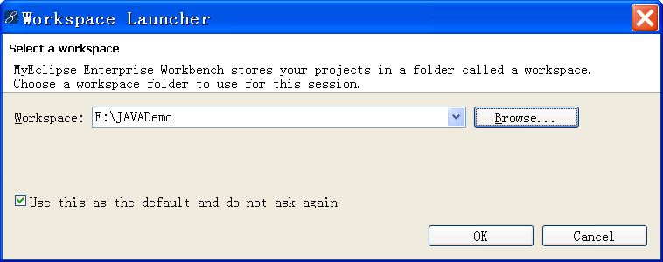
      - 可以点击“Browse...”（浏览），以改变保存的位置，使自己编写的JAVA程序放在自己创建的目录中
        - 一般在D盘或E盘创建一个目录作为工作空间
        - 可以选中下面的复选框，以便下次不再询问
      - 然后点击“确定”，即可打开“MyEclipse”工具
- 创建一个Java项目
      - 点击“File”（文件）→ “New”（新建）→ “Project”（项目）：
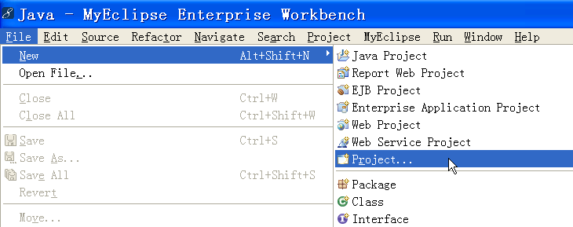
      - 出现以下界面（新建项目界面）
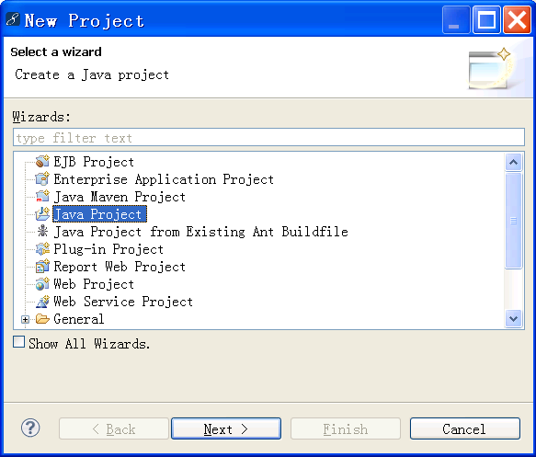
选择“Java项目”
      - 点击“Next”（下一步），出现界面：
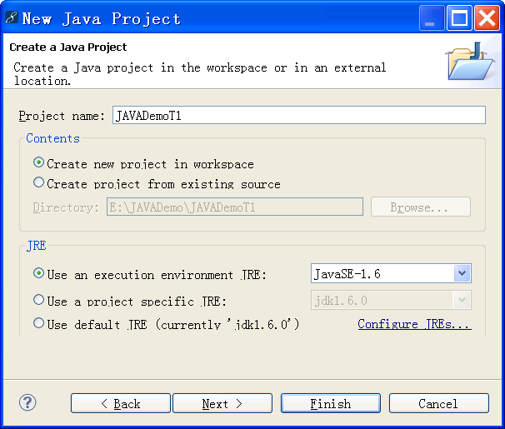
给项目起名字
      - 给项目起一个名字：在这里我给项目起的名字是：JAVADemoT1
      - 点击“Finish”（完成），项目就新建好了。
- 手动创建Java源程序
- 双击项目的名字或点击项目名称前面的“＋”：JAVADemoT1，以展开项目，展开项目后用右键单击“src”目录
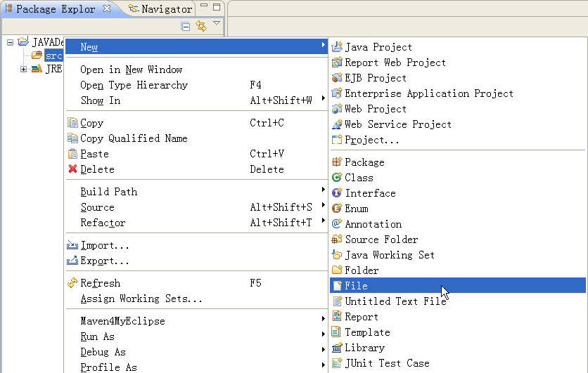

如果在上面的界面中没有看到src目录（源文件夹），可以自己创建源文件夹，方法如下：
右键点击项目的名字，在弹出的对话框中选择“New”（新建）→“Source Folder”（源文件夹，一定要创建源文件夹，不是文件夹），然后在弹出的对话框中填入一个文件夹名（src）即可。如下图所示：
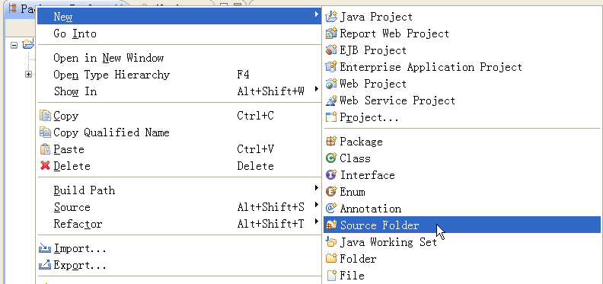
- 出现菜单后，选择“New”（新建）→ “File”（文件），出现以下界面：
一定要在源文件夹中创建新的文件
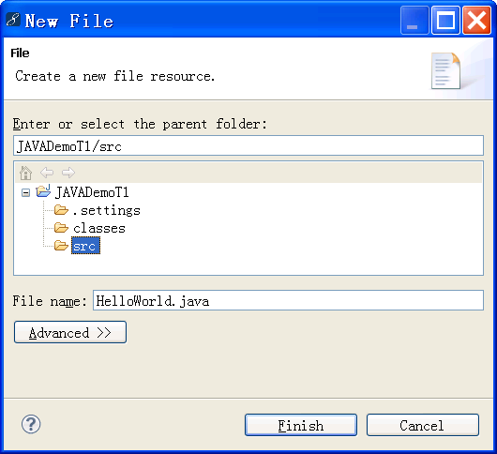
这里要选择“src”
这里给文件起名字
- 我在这里给文件起名：HelloWorld.java
        - 文件名第一个字母要大写
        - 文件名应该是英文，不要使用中文文件名
        - 后面创建的类的类名要和文件名完全一样
        - 文件名一定要以“.java”结尾（后缀、扩展名）
- 编写代码
- 按照规范编写代码：代码的编写会在以后的课程中详细学习，本讲主要在控制台中输出相应文字。
- 编译Java源程序
- 这个过程在默认情况下是自动的：
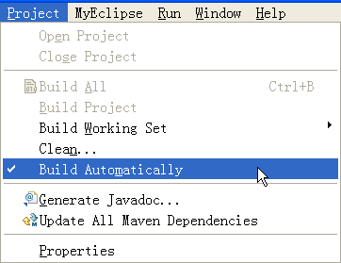
“自动构建”被钩选
- 如果“自动构建”没有钩选，则需要手工编译：选择“构建项目”即可
  - 用右键选中要构建的项目，在弹出的菜单中选择“Build Project”（构建项目）即可实现手工编译
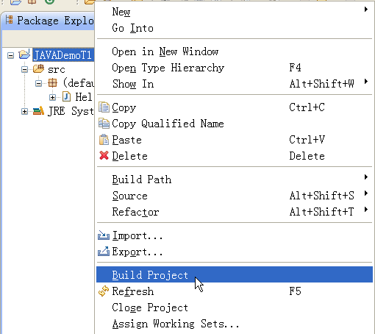
- 运行程序
      - 选中要运行的JAVA程序，点击右键，选择“Run As”（运行方式）
      - 选择“Java Application”（Java应用程序）运行程序即可运行我们编写的代码
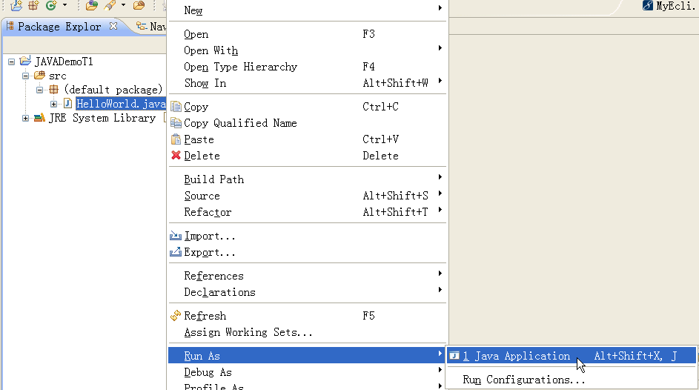
类名与文件名完全一样

第一个JAVA程序
main方法是Java程序执行的入口点
public class HelloWorld {
关键字高亮显示
public static void main(String[] args) {
{和}一一对应，缺一不可
System.out.println("你好! 中兴3G！");
}
从控制台输出信息
}
main方法四要素必不可少
- System.out.println();输出内容时，会在输出后换行
- 如果不想换行，可以使用System.out.print();
- 使用“\n”可以实现在输出中换行
- 使用“\t”可以实现输出一个制表位（一般是8个空格）

Java编码规范
- 编码一定要规范，这样才能少出错误，提高得就快。
- 去掉public，程序可以运行，但不规范；
      - 规范要求类名必须使用public修饰
      - public修饰的类的名称必须与Java文件同名
- public修饰的类的名称必须与Java文件同名
- main方法作为程序入口，void必不可少
- Java对大小写敏感
- 每一条Java语句必须以分号结束
- 注意：不要漏写引号

Java项目组织结构
- Package Explorer —— 包资源管理器
- 用包组织Java源文件，类似于文件夹
- 选择菜单“Windows”（窗口）→“Show View”（显示视图）→“Package Explorer”（包资源管理器）即可打开包资源管理器
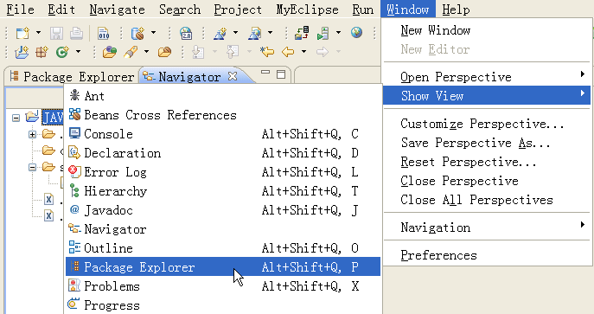
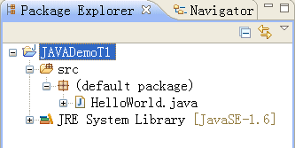
JRE系统库目录：存放程序运行必须的系统库文件
包资源管理器

- Navigator —— 导航器
- 选择菜单“Windows”（窗口）→“Show View”（显示视图）→“Navigator”（导航器）即可打开导航器
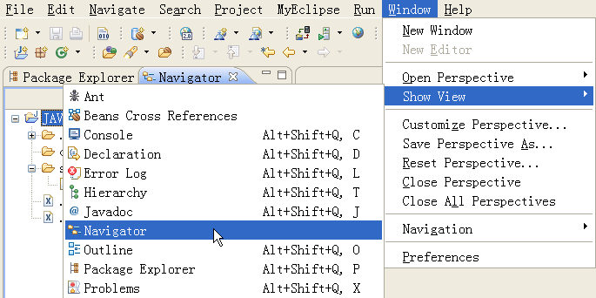
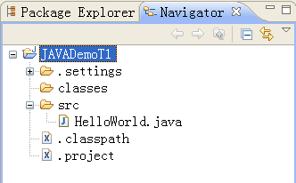
classes目录：存放可执行的字节码文件
src目录：存放Java源文件
导航器
- 注意：.classpath和.project文件是工程的配置文件，不要动它们。

Java程序的注释
- 我们编写的程序不仅仅是给自己看的，有时也需要让别人改进，所以需要对写过的代码进行注释，就是自己看的代码，也需要进行注释，要不然，过一段时间后，就不知道自己写的代码是什么意思，是做什么用的。要分析很久才能知道。浪费了时间。
- 所以我们要从现在开始养成写注释的好习惯
- 多行注释以 /* 开始，以 */ 结束
代码示例：
/*
* HelloWorld.java
* 2010-5-27
* 第一个Java程序
*/
public class HelloWorld {
public static void main(String[ ] args) {
System.out.println(“你好！中兴3G！");
}
}
- 单行注释以 // 开始，以行末结束
代码示例：
public class HelloWorld {
public static void main(String[ ] args) {
//输出消息到控制台
System.out.println(“你好！中兴3G！");
}
}

Java API文档
- 这是一个JAVA程序的帮助文档
- 可以用于查询所有的JAVA所提供的各种功能的格式和用法
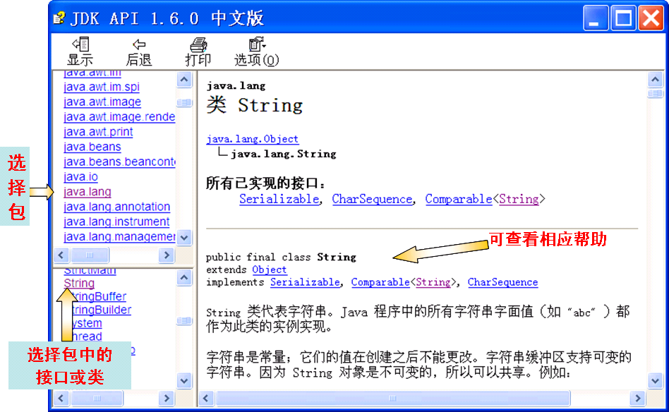

小结
- JAVA程序的开发步骤有哪几步？
- 编写JAVA程序时，要注意哪些问题
- JAVA程序中的注释已经学习了哪两种，格式分别是什么？

总结[5分钟]

考核点
- 什么是计算机程序？
- Java相关的技术有哪些？
- Java可以编写哪两类程序？
- Java程序的基本框架是什么？
- 使用Eclipse开发Java程序的步骤是什么？
- 如何在控制台输出一条信息？

作业
- 完成上机课PPT上的作业

